准双曲面齿轮参数计算对比

1 参数定义与说明

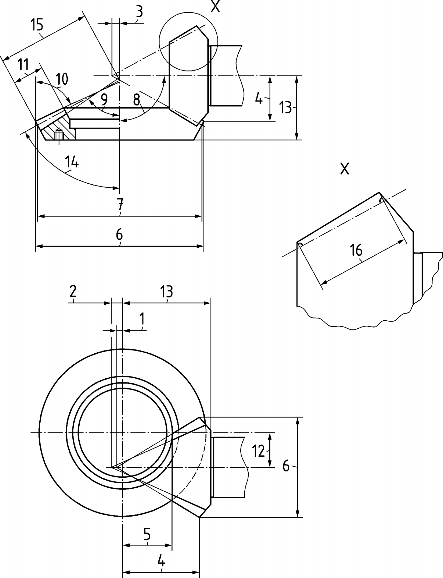

图 1: 准双曲面齿轮几何参数示意图

注：顶点超过轴交错点的距离，当顶点位于相应锥体的轴交错点内侧时为正值。

编号 | 参数说明 | 编号 | 参数说明
1 | 面锥顶点超过轴交错点的距离 (tzF 1) | 9 | 根锥角 (δf 1, δf 2)
2 | 根锥顶点超过轴交错点的距离 (tzR1) | 10 | 面锥角/顶锥角 (δa1, δa2)
3 | 节锥顶点超过轴交错点的距离 (tz1) | 11 | 大轮齿宽 (b2 )
4 | 轮冠至轴交错点的距离 (txo1, txo2) | 12 | 偏置距 (a 或 E)
5 | 前轮冠至轴交错点的距离 (txi1) | 13 | 安装距离
6 | 外径 (dae1, dae2) | 14 | 节锥角 (δ2 )
7 | 外端节圆直径 (de1, de2) | 15 | 外锥距 (Re )
8 | 轴交角 (Σ) | 16 | 小轮齿宽 (b1 )

2 参数来源与计算公式

编号 | 参数 | 来源 | 计算公式 |  | 依赖输入
1 | 齿数 z1 , z2 | 输入 | – |  | –
2 | 传动比 u | 输入 | u = z2 /z1 |  | z1 , z2
3 | 偏置距 a | 输入 | – |  | –
4 | 中点螺旋角 βm1 | 输入 | – |  | –
5 | 刀具半径 rc0 | 输入 | – |  | –
6 | 轴交角 Σ | 输入 | Σ = 90◦ |  | –
7 | 大轮外径 de2 | 输入 | – |  | –
8 | 大轮齿宽 b2 | 输入 | – |  | –
9 | 驱动面压力角 αD | 输入 | – |  | –
10 | 非驱动面压力角 αC | 输入 | – |  | –
11 | 小 轮 齿 顶 高 系 数 | 输入 | – |  | –
12 | khap1  大 轮 齿 顶 高 系 数 | 输入 | – |  | –
13 | khap2  小 轮 齿 根 高 系 数 | 输入 | – |  | –
14 | khfp1  大 轮 齿 根 高 系 数 | 输入 | – |  | –
15 | khfp2  变位系数 xhm1 | 输入 | – |  | –
16 | 收缩齿类型 taper | 输入 | – |  | –
17  18  19  20  21 | 轴交角偏差 ∆Σ初值节锥角 δ2i  大轮中点半径 rmpt2偏置角 ε′  几何系数 K1 | 迭代辅助  迭代辅助  迭代辅助  迭代辅助  迭代辅助 | ∆Σ = Σ - 90◦  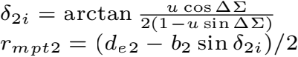  sin ε′ = a/rmpt2  K1 = tan βm1 sin ε′ + cos ε′ |  | Σ  u, ∆Σ  de2 , b2 , δ2i a, rmpt2  βm1, ε′
22 | 极限曲率半径 ρlim | 迭代 | ρlim = f (ν) |  | ν
23 | 迭代变量 ν | 迭代 | ∆ = |ρβ /ρlim - 1| < 0.01 |  | 迭代收敛
24  25  26  27  28  29 | 小轮螺旋角 βm1大轮螺旋角 βm2小轮节锥角 δ1 大轮节锥角 δ2小轮锥距 Rm1大轮锥距 Rm2 | 计算  计算  计算  计算  计算  计算 | βm1  βm2  δ1 =  δ2 =  Rm1  Rm2 | = arctan K 1+δK —cos ε1  sin ε1  = βm1 - ε1  f (ν)  f (ν)  = (rmn1 + ∆rmpt1)/ sin δ1  = rmpt2/ sin δ2 | ν  βm1, ε1  ν  ν  ν, δ1  rmpt2, δ2
30 | 法向模数 mmn | 计算 | mmn = 2Rm2 sin δ2 cos βm2/z2 |  | Rm2, δ2 , βm2, z2
31 | 平均压力角 αn | 计算 | αn = (αnD + αnC )/2 |  | αD , αC
32 | 小轮齿顶高 ham1 | 计算 | ham1 = mmn (khap1 + xhm1) |  | mmn , khap1, xhm1
33 | 大轮齿顶高 ham2 | 计算 | ham2 = mmn (khap2 - xhm1) |  | mmn , khap2, xhm1
34 | 小轮齿根高 hfm1 | 计算 | hfm1 = mmn (khfp1 - xhm1) |  | mmn , khfp1, xhm1
35 | 大轮齿根高 hfm2 | 计算 | hfm2 = mmn (khfp2 + xhm1) |  | mmn , khfp2, xhm1
36 | 大轮齿顶角 θa2 | 计算 | θa2 = arctan(hfm1/Rm2) (Standard) |  | hfm1, Rm2, taper
37 | 大轮齿根角 θf 2 | 计算 | θf 2 = ∑ θf - θa2 |  | ∑ θf , θa2
38 | 小轮齿顶角 θa1 | 计算 | θa1 = δa1 - δ1 |  | δa1 , δ1
39 | 小轮齿根角 θf 1 | 计算 | θf 1 = δ1 - δf 1 |  | δ1 , δf 1
40 | 大轮顶锥角 δa2 | 计算 | δa2 = δ2 + θa2 |  | δ2 , θa2
41 | 大轮根锥角 δf 2 | 计算 | δf 2 = δ2 - θf 2 |  | δ2 , θf 2
42 | 小轮顶锥角 δa1 | 计算 | δa1 = arcsin(sin ∆Σ sin δf 2 + |  | ∆Σ, δf 2, ζR
43 | 小轮根锥角 δf 1 | 计算 | cos ∆Σ cos δf 2 cos ζR )  δf 1 = arcsin(sin ∆Σ sin δa2 +  cos ∆Σ cos δa2 cos ζO ) |  | ∆Σ, δa2, ζO
44 | 小轮外径 dae1 | 计算 | dae1 = de1 + 2hae1 cos δ1 |  | de1, hae1, δ1
45 | 大轮外径 dae2 | 计算 | dae2 = de2 + 2hae2 cos δ2 |  | de2, hae2, δ2
46 | 小轮齿厚 smn1 | 计算 | smn1 = 0 .5mmn π + 2mmn (xsm1 + xhm1 tan αn ) |  | mmn , xhm1, αn
47 | 大轮齿厚 smn2 | 计算 | smn2 = 0 .5mmn π + 2mmn (xsm2 - xhm1 tan αn ) |  | mmn , xhm1, αn

3 参数依赖关系图
第 1 层：输入参数

a

Σ

de2

b2

βm1

rc0

αD

αC

khap1

khap2

khfp1

khfp2

xhm1

taper

[1] 小轮齿数 [1] 大轮齿数 [2] 传动比 [3] 偏置距 [6] 轴交角 [7] 大轮外径 [8] 齿宽 [4] 螺旋角 [5] 刀具半径 [9] 驱动压力角[10] 非驱压力角 [11] 齿顶系数[12] 齿顶系数[3] 齿根系数[14] 齿根系数 2[15] 变位系数[16] 收缩类型
△ > 0 .01? 更新 ν

z1 |  | z2 |  | u

第 2 层：迭代辅助


rmpt2  ε′

δ2i

△Σ

> K1
[17]Σ-90° [18] 初值节锥角 [19] 大轮中点半径 [20] 偏置角 [21] 几何系数

第
层：迭代求解
3

ρβ

ρlim

>
△ = | 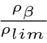 - 1|
ν
[23] 偏置角 (轴向) [22] 极限曲率半径 [5] 刀具曲率半径 收敛判据

第 4 层：核心几何
第 5 层：模数/压力角

-l

δ1

αn

>
βm1

βm2

δ2

Rm1

>
Rm2 , mmn
[24] 小轮螺旋角 [25] 大轮螺旋角 [26] 小轮节锥角 [27] 大轮节锥角 [28] 小轮锥距 [29] 大轮锥距 [30] 法向模数 [31] 平均压力角

第 7 层：齿角
第 6 层：齿高参数

hfm1 hfm2 θa2 θf 2
L

ham1

ham2

θa1

θf 1

[32] 小轮齿顶高 [33] 大轮齿顶高 [34] 小轮齿根高 [35] 大轮齿根高 [36] 大轮齿顶角 [37] 大轮齿根角 [38] 小轮齿顶角 [39] 小轮齿根角

第 9 层：外径/齿厚
第 8 层：锥角



δf 1

δf 2

smn2

δa2
smn1
δa1
dae2
dae1
[40] 大轮顶锥角 [41] 大轮根锥角 [42] 小轮顶锥角 [43] 小轮根锥角 [44] 小轮外径 [45] 大轮外径 [46] 小轮齿厚 [47] 大轮齿厚

4 齿轮参数对比表
1. J4-2 (5/75)

表 1: J4-2 齿轮测量与计算参数对比
参数 测量 (小轮) | 计算 (小轮) | 测量 (大轮) | 计算 (大轮)
齿数 z 5 | 5 | 75 | 75
模数 m (mm) 2 | 2.000 | – | –
齿面宽 b (mm) 13.979 | 13.96 | 11 | 11.00
压力角 α 20。(平均) | 19。28, / -20。32, | 20。(平均) | –
螺旋角 β 50.07。 | 50。00, | 27.316。 | 27。16,
螺旋方向 左旋 | 左旋 | 右旋 | 右旋
偏置距 E (mm) 27 | 27.00 | – | –
齿顶高 ha (mm) 2.868 | 2.82 | 0.303 | 0.27
齿根高 hf (mm) 0.798 | 0.76 | 3.322 | 3.26
全齿高 h (mm) 3.666 | 3.58 | 3.625 | 3.53
工作齿高 hk (mm) – | 3.06 | – | 3.06
外径 da (mm) 19.846 | 19.74 | 150.06 | 150.05
节圆直径 d (mm) – | 14.13 | 150 | 150.00
名义半径 rnom (mm) – | 6.41 | – | 69.53
外锥距 Re (mm) – | 76.91 | – | 75.37
角度参数
节锥角 δ 5.27。 | 5.16。 | 84.289。 | 84.17。
面锥角 δa 7.99。 | 7.33。 | 84.82。 | 84.30。
根锥角 δf 4.78。 | 5.05。 | 80.00。 |  | 81.49。
齿根角 θf – | 0.11。 | – | 2.29。
位置参数 (相对于轴交错点)
节锥顶点距离 (mm) – | 5.33 | – | 0.55
面锥顶点距离 (mm) – | 3.51 | – | 0.55
根锥顶点距离 (mm) – | -0.21 | – | 0.55
轮冠距离 (mm) – | 70.87 | – | 6.68
前轮冠距离 (mm) – | 57.02 | – | 5.63
其他
刀具半径 rc0 (mm) 57.15 | – | – | –
齿侧间隙 (mm) – | 0.10~0.13 | – | –

2. J5-3 (7/70)

表 2: J5-3 齿轮测量与计算参数对比
参数 | 测量 (小轮) | 计算 (小轮) | 测量 (大轮) | 计算 (大轮)
齿数 z | 7 | 7 | 70 | 70
模数 m (mm) | 1.28 | 1.280 | – | –
齿面宽 b (mm) | 11.753 | 11.755 | 9 | 9.00
压力角 α | 20。(平均) | 17。25, / -22。35, | 20。(平均) | –
螺旋角 β | 50。11,45” | 50。00, | 22。28,46” | 22。16,
螺旋方向 | 右旋 | 右旋 | 左旋 | 左旋
偏置距 E (mm) | 19 | 19.00 | – | –
齿顶高 ha (mm) | 2.011 | 1.912 | 0.339 | 0.277
齿根高 hf (mm) | 0.713 | 0.585 | 2.333 | 2.180
全齿高 h (mm) | 2.385 | 2.497 | 2.316 | 2.458
工作齿高 hk (mm) | – | 2.165 | – | 2.165
外径 da (mm) | 17.092 | 16.867 | 89.693 | 89.676
节圆直径 d (mm) | – | 13.071 | 89.6 | 89.600
名义半径 rnom (mm) | – | 5.807 | – | 40.343
外锥距 Re (mm) | – | 53.518 | – | 45.231
角度参数
节锥角 δ 7.02。 7.01。 82.085。 82.05。
面锥角 δa 10.485。 9.28。 83.218。 82.26。
根锥角 δf 6.00。 6.42。 78.171。 79.19。
齿根角 θf – 0.19。 – 2.46。

位置参数 (相对于轴交错点)
节锥顶点距离 (mm) | – | 11.421 | – | -0.188
面锥顶点距离 (mm) | – | 9.155 | – | -0.188
根锥顶点距离 (mm) | – | 8.993 | – | -0.189
轮冠距离 (mm) | – | 41.377 | – | 6.141
前轮冠距离 (mm) | – | 29.782 | – | 4.957
其他
刀具半径 rc0 (mm) | 38.1 | – | – | –
齿侧间隙 (mm) | – | 0.10~0.13 | – | –

3. J6-2 (6/72)

5 参数差异性分析
从三组齿轮的对比结果来看， J4-2 这组的计算和测量数据吻合得很好，各项参数差别都不大，说明计算程序本身是可靠的。
但 J5-3 和 J6-2 就出现了一些明显的偏差， 主要集中在锥角上。特别是 J6-2 的大轮根锥角，测量值和计算值差了 2 度多。按照前面的依赖关系图， 锥角是从齿高一步步算过来的。问题出在齿高上——J6-2 小轮的齿顶高， 测量是 1.658mm，计算是 1.463mm，

表 3: J6-2 齿轮测量与计算参数对比
参数 测量 (小轮) 计算 (小轮) 测量 (大轮) 计算 (大轮)
齿数 z 6 |  | 6 | 72 | 72
模数 m (mm) 0.909 |  | 0.909 | – | –
齿面宽 b (mm) 12.024 |  | 11.929 | 8 | 8.000
压力角 α 20。(平均) |  | 15。42, / -24。18, | 20。(平均) | –
螺旋角 β 45.4625。 |  | 45。50, | 5。54,30” | 6。18,
螺旋方向 左旋 |  | 左旋 | 右旋 | 右旋
偏置距 E (mm) 18.5 |  | 18.500 | – | –
齿顶高 ha (mm) 1.658 |  | 1.463 | 0.241 | 0.174
齿根高 hf (mm) 0.532 |  | 0.397 | 1.889 | 1.650
全齿高 h (mm) 2.191 |  | 1.860 | 2.13 | 1.824
工作齿高 hk (mm) – |  | 1.611 | – | 1.611
外径 da (mm) 11.469 |  | 11.143 | 65.52 | 65.500
节圆直径 d (mm) – |  | 8.236 | 65.448 | 65.448
名义半径 rnom (mm) – |  | 3.417 | – | 28.769
外锥距 Re (mm) – |  | 35.531 | – | 33.096
角度参数节锥角 δ面锥角 δa  根锥角 δf  齿根角 θf | 6.652。  10.808。  5.668。  – | 6.39。  8.53。  6.25。  0.14。 | 81.399。  82.662。  76.081。  – | 81.24。  81.42。  78.32。  2.51。
位置参数 (相对于轴交错点)
节锥顶点距离 (mm) – |  | 7.015 | – | 0.947
面锥顶点距离 (mm) – |  | 7.563 | – | 0.947
根锥顶点距离 (mm) – |  | 4.821 | – | 0.947
轮冠距离 (mm) – |  | 28.054 | – | 3.832
前轮冠距离 (mm) – |  | 16.269 | – | 2.677
其他
刀具半径 rc0 (mm) 22.25 |  | – | – | –
齿侧间隙 (mm) – |  | 0.10~0.13 | – | –

本身就差了 0.2mm。齿高不一样，后面算出来的齿顶角、齿根角自然也不一样，最后累积到锥角上差距就更明显了。这说明实际齿轮用的齿高系数可能和标准值不同。
总的来说，计算程序在主要尺寸（节锥角、分度圆、螺旋角这些）上是准的，偏差主要出在齿高和锥角这些涉及具体切齿工艺的细节参数上。

6 小轮齿面控制参数的选择
6.1小轮齿面控制参数含义
按照大轮成形法切齿和小轮用刀倾修正法切齿加工的调整参数计算，在进行准双曲面齿轮副切齿加工时，总是修正小轮去配大轮。因此，合理选用小轮齿面控制参数，便可得到要求的接触区。

⑴ 接触区沿齿高方向的移动量 RK及沿齿长方向的移动量 XK
此两项参数控制在标准安装位置时接触区的位置，其原点设定在大轮齿面节锥母线齿长中点处。此两值可根据需任意选取。通常对于工作齿面选取为 RK＝0.0，XK=－0.12，可使接触区位于齿长中部偏小端，而非工作齿面选取为RK=XK=0.0。

⑵ 接触区长度系数 BF
此项系数用来控制接触区长度，即是接触区长度在齿长方向的投影与齿面宽的百分比值。对于刀倾修正切齿法，此值一般取为 0.35。

⑶ 接触区对角控制参数 △AX
此项系数是小轮切齿计算时的产形轮节锥距修正量，修正对角接触区。要修正外对角产生内对角接触，对于小轮凹面为正值、凸面为负值，而要修正内对角产生外对角接触，则对于小轮凹面为负值，凸面为正值。

（4） 接触区对角方向角 α
此项参数给定接触区的对角方向。对于小轮凹面，负数为内对角接触，正数为外对角接触。而对于小轮凸面，正数为内对角接触，负数为外对角接触。通常，轮齿接触区不允许为外对角接触，因为将减小实际的接触区长度和不利于润滑，而允许有轻微的内对角接触。通常取为零值。最大不能超过 30°。

(5) 轮副相对运动角加速度ε2
此项参数用于控制接触迹线方向上的接触区宽度。对于全滚切法齿轮的小轮齿面可取为
0.0004，而对于半滚切法齿轮的小轮齿面可取为 0.002。

（6）三阶控制参数 △γm
此项参数用于控制接触区在小端与大端的长度和宽度。修正方法如下所述原则：为使接触区在小端的长度减小而宽度增加（即修正内对角接触），以及在大端的长度增加而宽度减小（即修正外对角接触），△γｍ对于两齿面均取正值； 为使接触区在大端的长度减小而宽度增加（即修正内对角接触），以及在小端的长度增加而宽度减小（即修正外对角），△γm对于两齿面均取负值。 △γｍ每次改变１°，初始计算时取－2°。此项参数只有在使用刀倾修正法切齿时才能使用。

6.2接触分析计算
1. J4-2 (5/75)
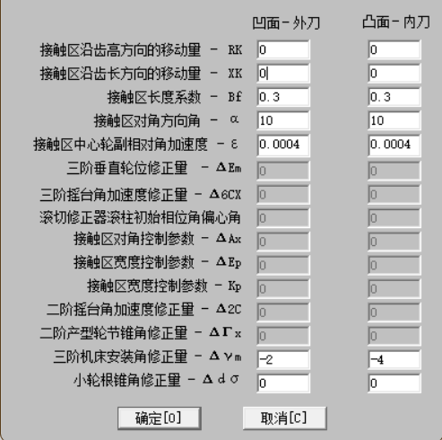
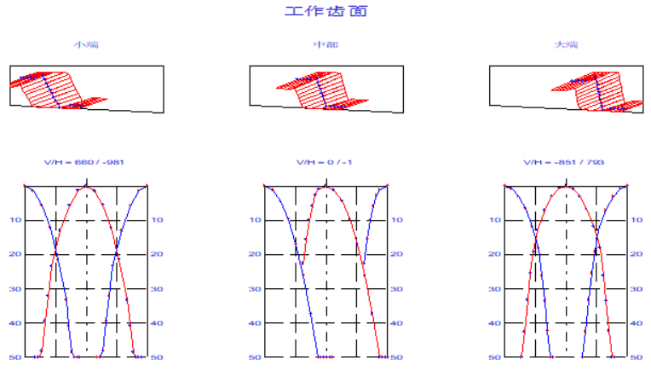
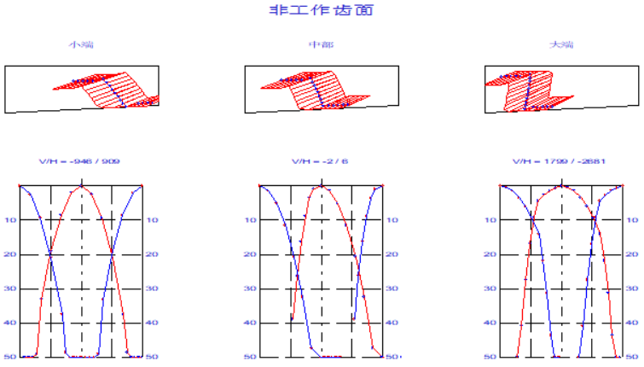

2. J5-3 (7/70)
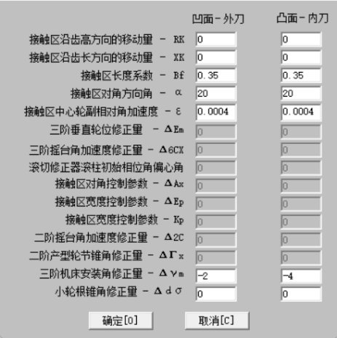
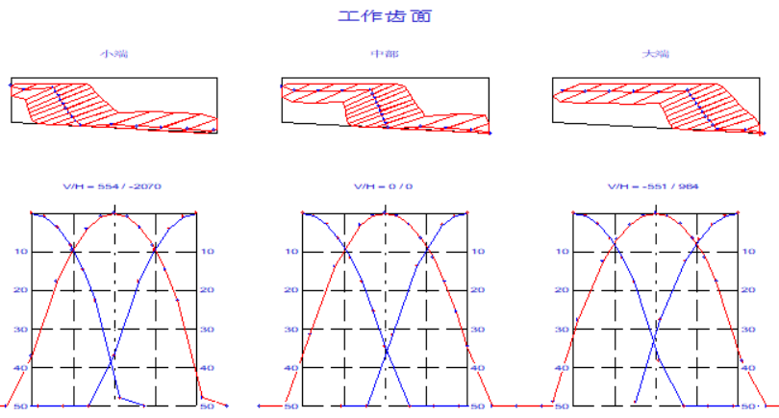
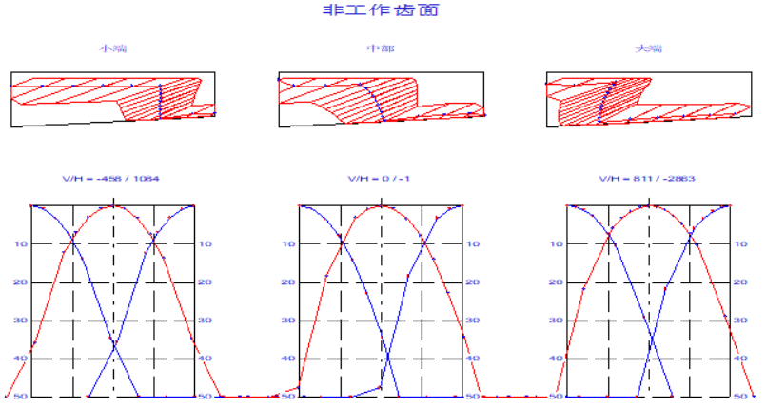

3. J6-2 (6/72)
